ЁФедеральное государственное автономное образовательное учреждение высшего образования
«Национальный исследовательский университет ИТМО»
Факультет программной инженерии и компьютерной техники
Направление подготовки 09.03.04 «Программная инженерия» –
Системное и прикладное программное обеспечение

Отчёт
По лабораторной работе №3
По моделированию

Выполнили:
студенты 3 курса
Поленов Кирилл Александрович
Пименова Екатерина Андреевна
Группа: Р3313
Принял:
Тропченко Андрей Александрович

г. Санкт-Петербург, 2025

Задание
…
3.2.1. (ОБЯЗАТЕЛЬНЫЙ ПУНКТ) Изменение (корректировка) GPSSмодели (файл smo GGKE.gps) в соответствии с выбранной в качестве наилучшей
в УИР2 системы массового обслуживания, проведение имитационного
эксперимента и сравнение результатов имитационного моделирования с
результатами, полученными в УИР 2 для этой системы.
…
3.2.3. (ОБЯЗАТЕЛЬНЫЙ ПУНКТ) Исследование влияния на среднее
время ожидания, среднее время пребывания заявок в системе и вероятность
потерь следующих законов распределения интервалов между заявками в
потоке:
1) заданная трасса (из УИР 1);
2) аппроксимирующее распределение (из УИР 1);
3) простейший поток;
4) равномерный, …
При этом средний интервал между поступающими в систему заявками,
рассчитанный в УИР 1, не должен изменяться.
Исследования по данному пункту рекомендуется проводить минимум для
четырех значений загрузки: 0,5; 0,75; 0,95 и 0,99. Указанные значения должны
быть обеспечены за счет изменения средней длительности обслуживания
заявок при одном и том же законе распределения (на усмотрение исследователя).
…
3.3.1. (ОБЯЗАТЕЛЬНЫЙ ПУНКТ) Изменить заданную GPSS-модель в
соответствии с выбранной в качестве наилучшей в УИР2 системы
массового обслуживания. Выполнить имитационный эксперимент при тех
же нагрузочных параметрах (средних значениях и законах распределений
интервалов между поступающими заявками и длительности
обслуживания), что в УИР 2. Сравнить полученные результаты с
результатами, полученными в УИР 2. Результаты сравнения представить в
виде таблицы, оценив в процентах степень отличия результатов имитационного моделирования от результатов расчета с помощью
марковских процессов в УИР 2.
…

Ход работы

Лучшая система из УИР2:

Система 1:
• Система содержит 2 обслуживающих прибора.
• Поток поступающих в систему заявок однородный.
• Длительность обслуживания заявок в приборе – случайная величина.
• Перед первым прибором есть 2 места для заявок, ожидающих обслуживания и образующих очередь. Перед вторым и третьим приборами 1 место для ожидания заявок.
• Поступающие в систему заявки образуют простейший поток с интенсивностью λ.
• Длительность обслуживания заявок в приборе распределена по экспоненциальному закону с интенсивностью μ=1/b, где b – средняя длительность обслуживания.
• Дисциплина буферизации – с потерями: заявка, поступившая в систему и заставшая накопитель заполненным, теряется.
• Дисциплина обслуживания – в порядке поступления по правилу "первым пришел — первым обслужен" (FIFO).
• Заявка, поступившая в систему, с заданной вероятностью занятия прибора направляется к соответствующему прибору и ставится в очередь, либо теряется, если накопитель заполнен или отсутствует.

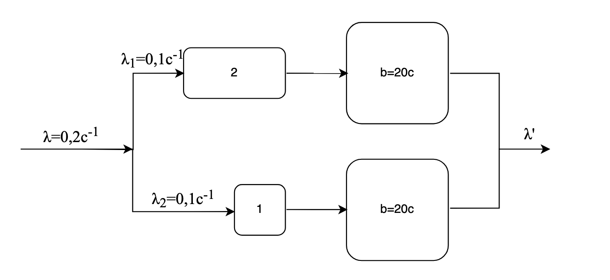
Рисунок 1. Схема системы 1.

Обновленная GPSSмодель:

******************************************************************************************
* Модель СМО G/G/K/E *
******************************************************************************************
* И с х о д н ы е д а н н ы е *
******************************************************************************************
E_buf1 EQU 2; емкость накопителя 1 (буфера)
E_buf2 EQU 1; емкость накопителя 2 (буфера)
t_a EQU 5; средний интервал между поступающими заявками
t_a_min EQU 10; минимальный интервал между заявками (для равномерного распределения)
t_a_max EQU 30; максимальный интервал между заявками (для равномерного распределения)
t_b EQU 20; средняя длительность обслуживания заявки в приборе
RN_a EQU 20; номер генератора для потока
RN_b EQU 553; номер генератора для длительности обслуживания
* Параметры гиперэкспоненциального распределения:
RN_H EQU 91; номер генератора для гиперэкспоненциального распределения
qq EQU 1.1; вероятность выбора первой фазы
tt_1 EQU 9.8; мат. ожидание первой фазы гиперэкспоненциального распределения
tt_2 EQU 2.47; мат. ожидание второй фазы гиперэкспоненциального распределения
* Параметры гипоэкспоненциального распределения (Эрланга):
k_erl EQU 2; порядок распределения Эрланга
RN_erl1 EQU 31; номер первого генератора для распределения Эрланга 2-го порядка
RN_erl2 EQU 125; номер второго генератора для распределения Эрланга 2-го порядка
****************************************************************************************
TU_buf1 QTABLE buf1,1,0.5,500;
TU_buf2 QTABLE buf2,10,0.5,500;
TU_dev1 TABLE M1,0.1,0.5,500;
TU_dev2 TABLE M1,0.1,0.5,500;
Erl_2 VARIABLE (Exponential(RN_erl1,0,t_a/2))+(Exponential(RN_erl2,0,t_a/2)); сл.величина по закону Эрланга 2-го порядка
************************************************************************
* Служебные переменные, необходимые для процедуры GetRandomNumberFromFile *
************************************************************************
ErrorCodes MATRIX ,2,1 ; Коды ошибок открытия/закрытиия файла (при наличии ошибок в конце моделирования будут записаны ненулевые значения)
FilePosition MATRIX ,1,1 ; Текущий номер строки в файле, из которой читается число (увеличивается на 1 с каждым чтением)
**************************************************************
* В качестве исполняемого оставить только ОДИН оператор GENERATE *
**************************************************************
GENERATE (Exponential(RN_a,0,t_a))
d1 TEST L Q$buf1,E_buf1,miss
QUEUE buf1
SEIZE dev1
DEPART buf1
ADVANCE (Exponential(RN_b,0,t_b))
RELEASE dev1
TABULATE TU_dev1
TERMINATE 1
GENERATE (Exponential(RN_a,0,t_a))
d2 TEST L Q$buf2,E_buf2,miss
QUEUE buf2
SEIZE dev2
DEPART buf2
ADVANCE (Exponential(RN_b,0,t_b))
RELEASE dev2
TABULATE TU_dev2
TERMINATE 1
miss TERMINATE 1
**********************************************************
* Процедура возвращает следующее прочитанное из файла число. *
* Числа в файле расположены по одному на каждой строчке. *
* При выходе за границы файла чтение начинается с начала. *
**********************************************************
PROCEDURE GetRandomNumberFromFile(FileName) BEGIN
TEMPORARY OpenError, CloseError, LineFromFile, FileId;
FileId = 1;
OpenError = open(FileId,FileName);
if (OpenError /= 0) then begin
FileId = 2;
OpenError = open(FileId,FileName);
if (OpenError /=0) then begin
ErrorCodes[1,1] = OpenError;
return "";
end;
end;
FilePosition[1,1] = FilePosition[1,1] + 1;
seek(FileId,FilePosition[1,1]);
LineFromFile = read(FileId);
if (LineFromFile = "") then begin
FilePosition[1,1] = 1;
seek(FileId,FilePosition[1,1]);
LineFromFile = read(FileId);
end;
CloseError = close(FileId);
if (CloseError /=0) then begin
ErrorCodes[2,1] = CloseError;
return "";
end;
return value(LineFromFile);
END;
********************************************************
* Процедура возвращает значение псевдослучайной величины, *
* распределенной по гиперэкспоненциальному закону, в *
* соответствии с параметрами распределения qq, tt_1, tt_2. *
********************************************************
PROCEDURE hyper1(RN_H, qq, tt_1, tt_2) BEGIN
if (uniform(1,0,1) < qq) then return exponential(RN_H,0,tt_1);
else return exponential(RN_H,0,tt_2);
END;

Результат выполнения:

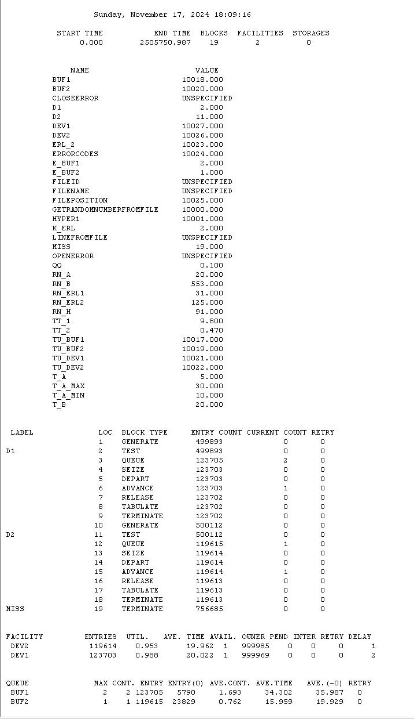
Гистограмма времени пребывания в очередях BUF1

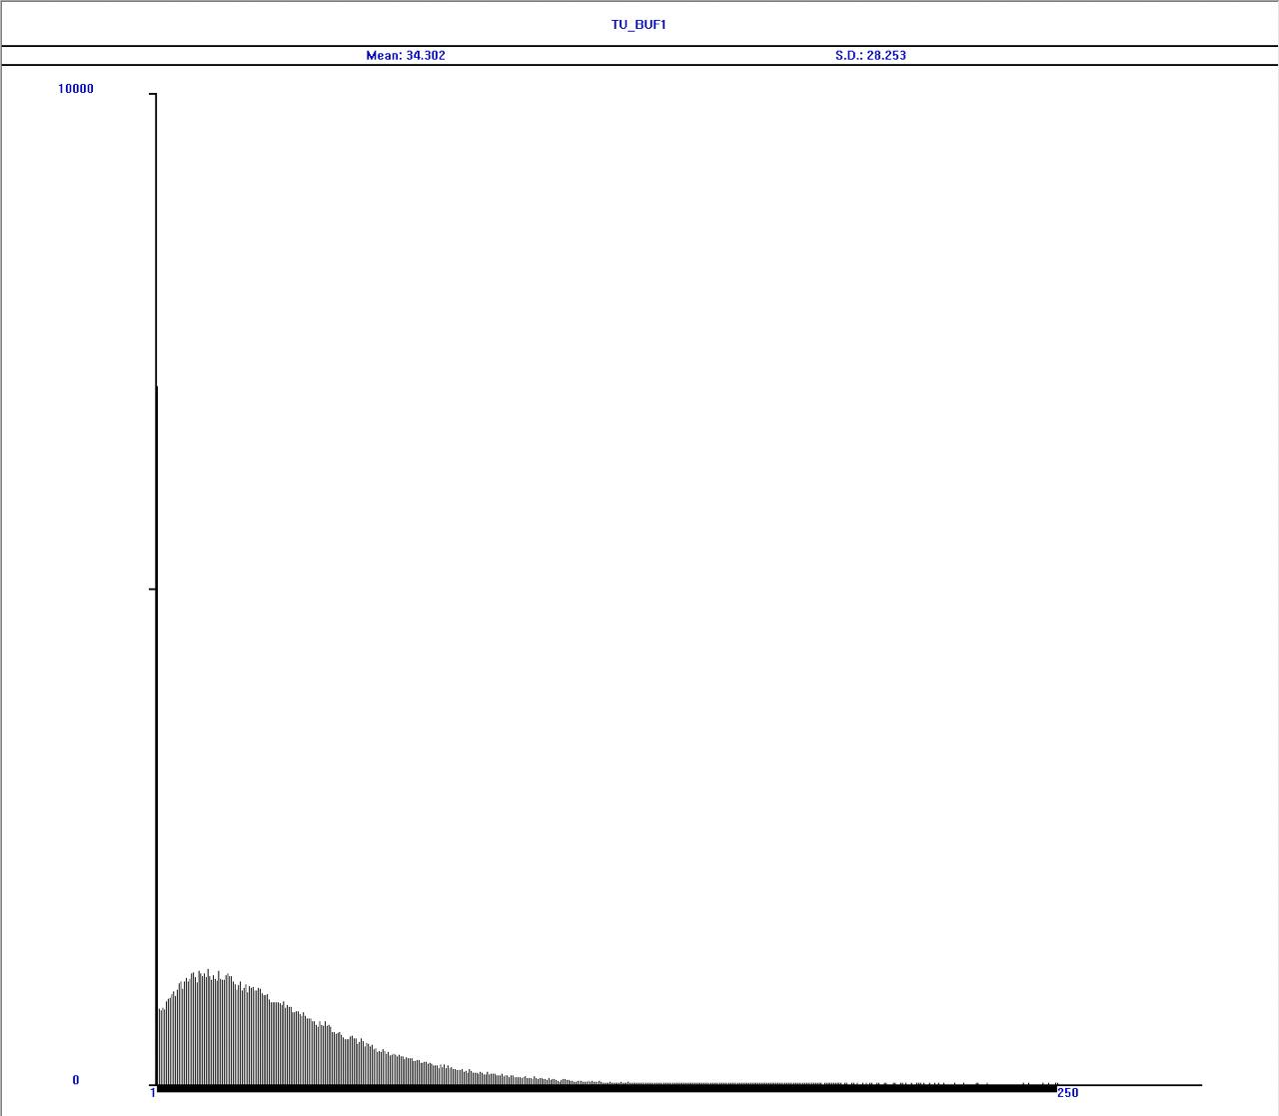

Гистограмма времени пребывания в очередях BUF2

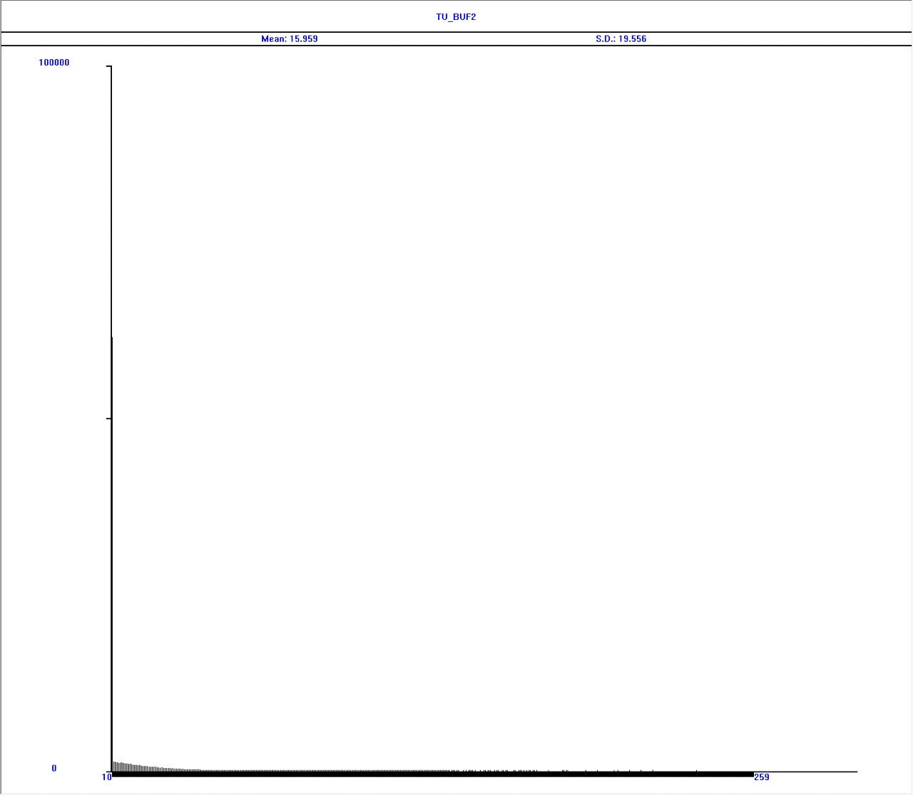

Гистограмма времени пребывания в приборе DEV1
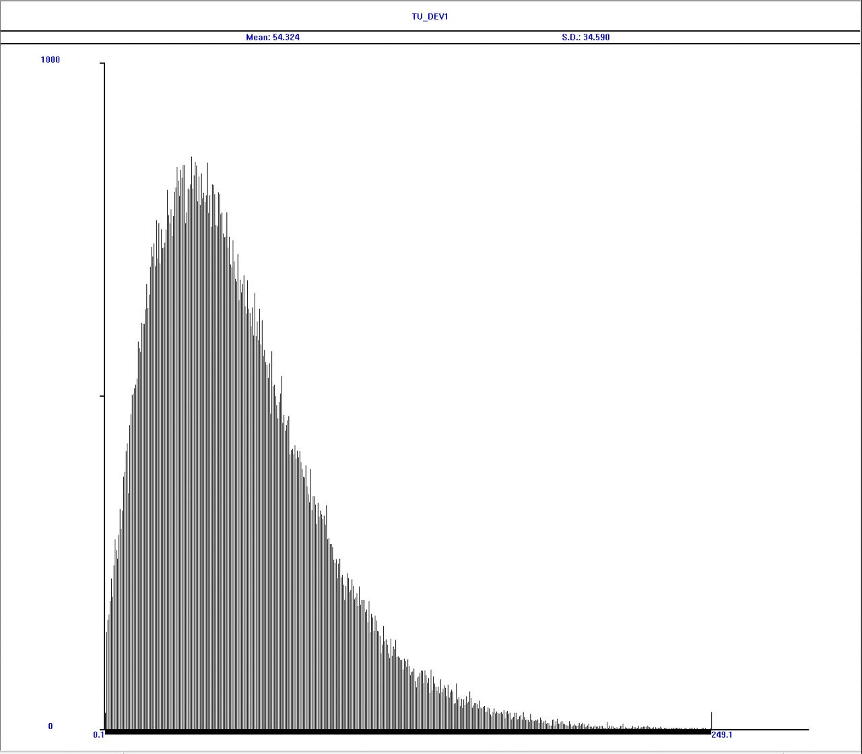

Гистограмма времени пребывания в приборе DEV2

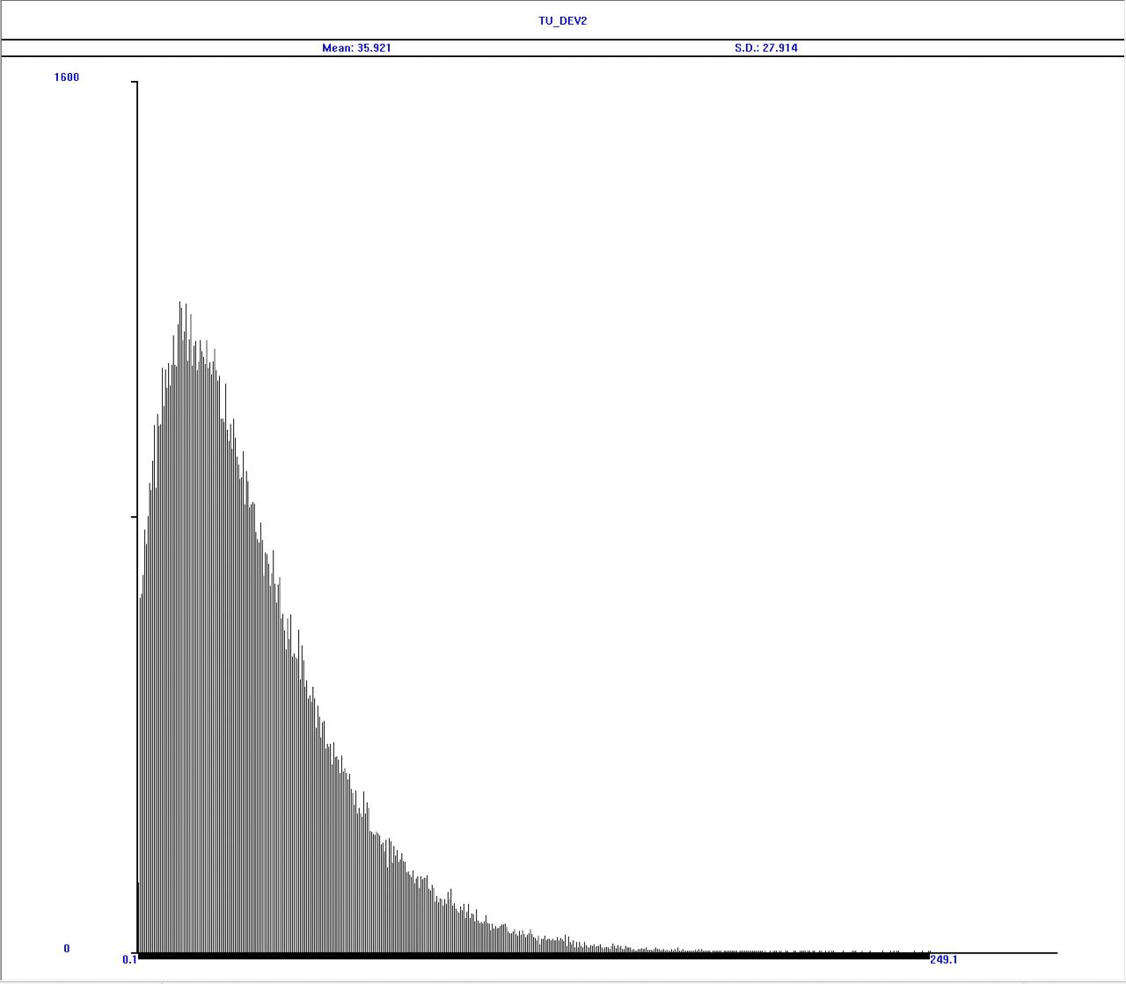

Заданная трасса:
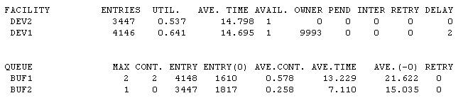
Вероятность потерь: $\frac{10000- 3447-4146}{10000}=0,2407$

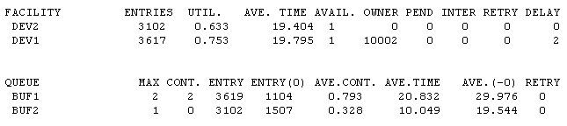
Вероятность потерь: $\frac{10000- 3102-3617}{10000}=0,3281$

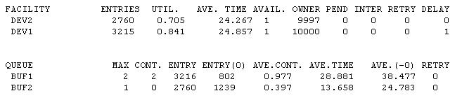
Вероятность потерь: $\frac{10000- 2760-3215}{10000}=0,4025$

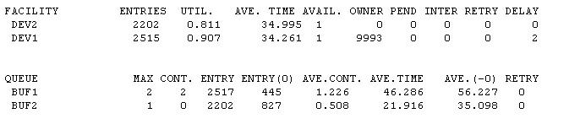
Вероятность потерь: $\frac{10000- 2202-2515}{10000}=0,5283$

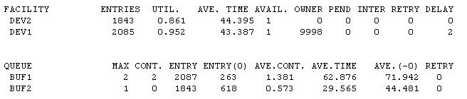
Вероятность потерь: $\frac{10000- 1843-2085}{10000}=0,6072$

Экспоненциальный закон с интенсивностью $λ=0,018$ (ист. = УИР1)

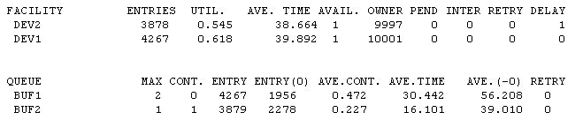
Вероятность потерь: $\frac{10000- 3878-4267}{10000}=0,1855$

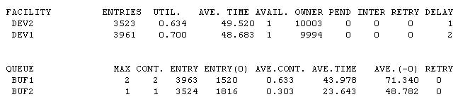
Вероятность потерь: $\frac{10000- 3523-3961}{10000}=0,2516$

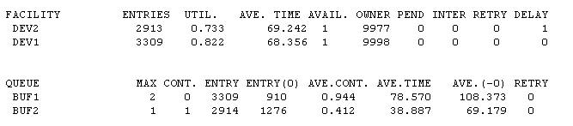
Вероятность потерь: $\frac{10000- 2913-3309}{10000}=0,3778$

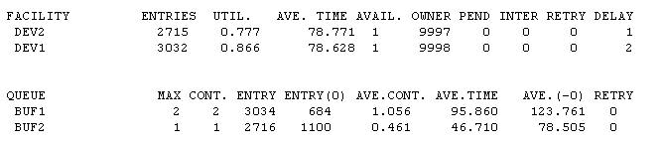
Вероятность потерь: $\frac{10000- 2715-3032}{10000}=0,4253$

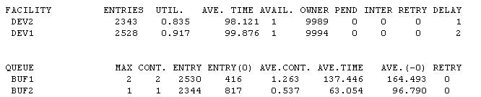
Вероятность потерь: $\frac{10000- 2343-2528}{10000}=0,5129$

Равномерный закон (время распределено равномерно от 15 до 35)

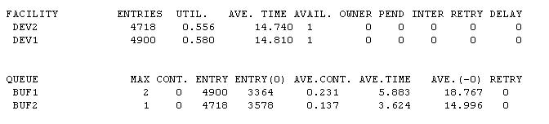
Вероятность потерь: $\frac{10000- 4718-4900}{10000}=0,0382$

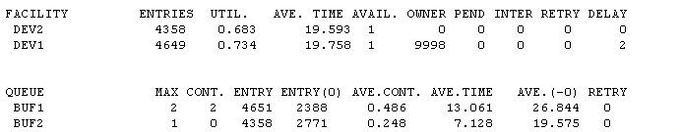
Вероятность потерь: $\frac{10000- 4358-4649}{10000}=0,0993$

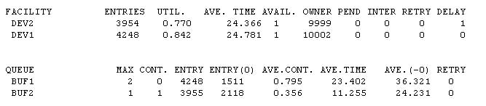
Вероятность потерь: $\frac{10000- 3954-4248}{10000}=0,1798$

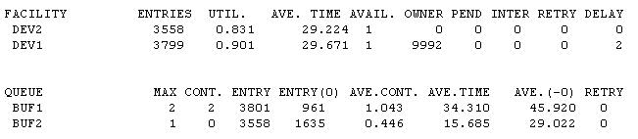
Вероятность потерь: $\frac{10000- 3558-3799}{10000}=0,2643$

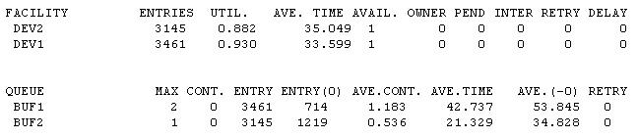
Вероятность потерь: $\frac{10000- 3145-3461}{10000}=0,3394$

Хар-ка | Прибор | Исходная система | Имитационное моделирование | Степень отличия, %
Загрузка | П1 | 0,9333 | 0,953 | 2,11
Загрузка | П2 | 0,9227 | 0,988 | 7,08
Длина очереди | П1 | 1,3333 | 1,693 | 26,98
Длина очереди | П2 | 0,7681 | 0,762 | -0,79
Время ожидания | П1 | 28,569 | 34,302 | 20,07
Время ожидания | П2 | 33,037 | 15,959 | -51,69
Время пребывания | П1 | 46,773 | 54,264 | 16,02
Время пребывания | П2 | 70,998 | 35,981 | -49,32
Вероятность потери | П1 | 0,65 | 0,75 | 15,38
Вероятность потери | П2 | 0,65 | 0,75 | 15,38
Коэффициент простоя | П1 | 0,0667 | 0,047 | -29,54
Коэффициент простоя | П2 | 0,0773 | 0,012 | -84,48

Вывод:
В процессе выполнения лабораторной работы мы при помощи скорректированной GPSS модели определили характеристики системы и сравнили их с результатами из УИР2. Сравнение характеристик исходной системы и системы полученной имитационным моделированием показало, что преимущественно отличия между 2 системами не так различимы, если мы не берем в учет параметры времени ожидания и коэффициента простоя.

